

航天金盾社会信息采集平台--娱乐服务场所治安管理信息系统（公安端）

用户手册

北京航天金盾科技有限公司
二〇一〇年四月
文档名称
航天金盾社会信息采集平台--娱乐服务场所治安管理信息系统（公安端）_用户手册

文档性质
文档类别： 用户手册
资料版本号：YL-GAD-KSC-08-20081128-1.00
使用范围： 外部使用

使用约定
本文档为向客户提供的外部使用文档，公司内部人员以及客户都可以使用。

文档责任人
编写人： |  | 编写时间：
校对人： |  | 校对时间：
复查人： |  | 复查时间：
批准人： |  | 批准时间：
修订记录
类别：A-增加；M-修改；D-删除
修订日期 | 版本号 | 修订类别 | 描述 | 修改人
申明

Copyright &copy,2008北京航天金盾科技有限公司.All rights reserved
版权所有，保留一切权利。
未经北京航天金盾科技有限公司书面许可，任何人不得擅自复制、传播或者使用本文档的部分或全部，否则北京航天金盾科技有限公司将追究其民事责任或刑事责任。
由于产品版本升级或其它原因，本文档的内容会不定期进行更新，届时北京航天金盾科技有限公司将不再另行通知。
目 录

1. 系统概述 1
1.1 系统简介 1
1.2 硬件环境 1
1.3 软件环境 1
2. 系统安装 2
2.1 系统访问 2
2.2 系统登录 2
3. 系统功能 2
3.1 用户界面介绍 2
3.1.1 用户信息区 3
3.1.2 信息及功能区 3
3.1.3 页面功能按钮说明 3
3.2 系统功能菜单 4
3.3 从业人员管理 4
3.3.1待核查人员 4
3.3.2从业人员查询 5
3.3.3从业人员注销查询 7
3.3.4从业人员删除查询 7
3.4 场所管理 8
3.4.1新增场所 8
3.4.2场所核查 11
3.4.3场所查询 12
3.4.4场所变更 13
3.4.5场所注销 14
3.4.6场所营业日志 14
3.4.7电子游戏机信息查询 15
3.4.8闭路电视监控设备查询 15
3.4.9安全检查设备信息查询 16
3.4.10场所变更详情 16
3.5 报警管理 17
3.5.1警情信息查询 17
3.5.2警情信息处理 18
3.6 全国在逃查询 19
3.7 人员布控 20
3.7.1布控管理 20
3.7.2撤控管理 21
3.7.3布控查询 22
3.8奖惩管理 23
3.8.1企业奖惩 23
3.8.2人员奖惩 24
3.9 可疑情况 26
3.10日常/联合检查查询 26
3.11信息统计 27
3.11.1场所信息统计 27
3.11.2人员信息统计 27
3.11.3人员奖惩统计 28
3.11.4场所发案统计 28
3.11.5场所奖惩统计 28
3.11.6企业经营状态统计 29
3.12协查通报 29
3.12.1协查通报查询 29
3.12.2协查通报回复情况查看 29
3.12.3协查通知管理 31
3.12.4协查通报撤销管理 32
3.13关注对象管理 33
3.13.1关注对象添加 33
3.13.2关注对象注销 34
3.14 案事件管理 35
3.15人员工作日志 36

系统概述

系统简介
公共场所治安管理信息系统是部署于公安机关，公安机关用于进行公共场所治安管理与信息应用的客户端系统（为叙述简便，以下简称本系统）。本系统采用先进的B/S架构设计，只需通过浏览器便可访问和使用，无需在客户端安装应用程序。系统主要功能包括人员管理、场所管理、查询统计、通知协查、运行管理、系统管理等功能模块。

硬件环境
系统对硬件环境要求不高，当前主流硬件配置的计算机均可顺利使用本系统。
硬件 | 最低要求
计算机 | Intel® 或兼容机赛扬 1.2GHz 或更高，推荐使用Intel® Pentium 4 2.4GHz。
内存 (RAM)¹ | 至少256MB
监视器 | VGA 或更高分辨率,推荐1024x768 或更高分辨率。
定位设备 | 鼠标或兼容设备。

软件环境
下表说明本系统推荐使用的操作系统以及组件要求。
操作系统、组件 | 要求
操作系统 | Microsoft Windows XP、Microsoft Windows 2000 Server、Microsoft Windows 2000 Advanced Server、Microsoft Windows 2003，推荐使用Microsoft Windows XP（SP2）
Internet浏览器 | Microsoft Internet Explorer 6.0、7.0

系统安装

系统访问
本系统在客户端无需安装程序，只需通过浏览器打开指定的系统页面，即可访问并使用本系统。
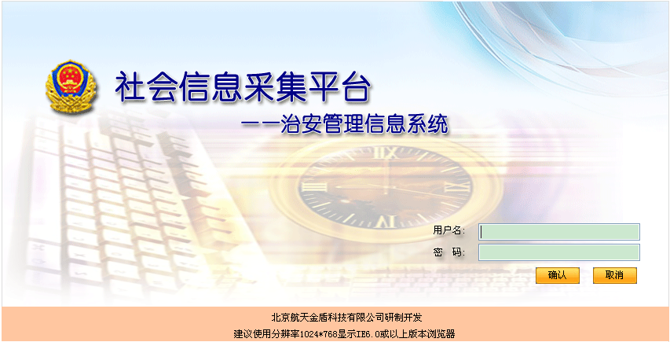

系统登录
在上图的用户名栏目输入系统分配的用户名，在密码栏输入密码，点击“确定”按钮，就进入了系统。首次登录系统，系统要求安装“航天金盾浏览器控件”，如图所示，单击安装。

系统功能

用户界面介绍
用户登录系统后，首页显示如下图的界面。

系统功能菜单区
用户信息区
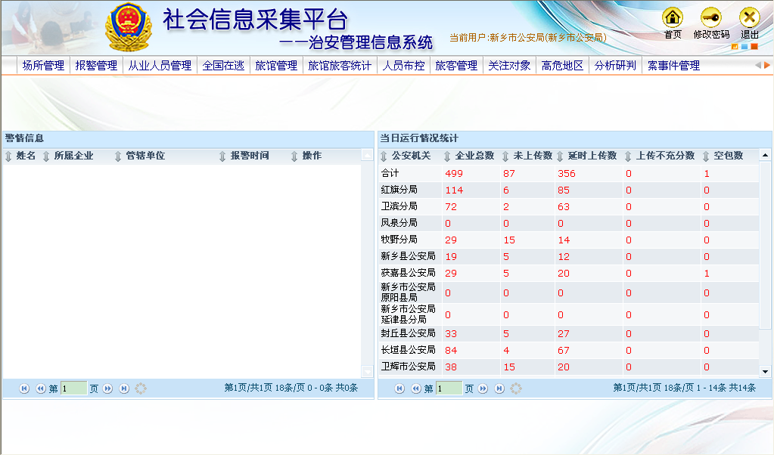
主工作区

用户信息区
用户信息区位于如上图所示的上方，显示当前登录用户所属单位。

信息及功能区
信息及功能区位于功能页面的中部，随用户选择的功能不同显示当前可用的功能操作或详细信息。

页面功能按钮说明
1、首页：点击“首页”可从其他页面直接返回首页。
2、修改密码：用户点击“修改密码”按钮，弹出窗口，可对当前登录用户的密码进行修改，先录入旧密码，再输入新密码，确认新密码后，点击“保存”，系统提示“修改成功！系统重新登录后生效。”如取消修改操作，点击右上角“X”关闭当前窗口。
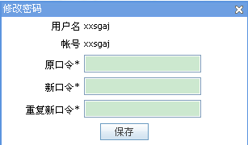
3、退出：当用户点击“退出”按钮时，系统将会退回到登录系统页面。

系统功能菜单
系统功能主要包括：场所管理、从业人员管理、报警管理、全国在逃查询、人员布控、案事件管理、信息统计、企业奖惩、人员奖惩、案事件管理、可疑情况、对象关注、协查通报。

从业人员管理
境外从业人员与国内从业人员的管理功能类似，相关操作参考国内从业人员。

3.3.1待核查人员
后台比对程序将从业人员信息与全国人口库比对，比对条件：
1）、公民身份号码和姓名与全国人口库比对不一致；
2）、全国人口库中查无此人；
将符合上述条件的记录系统自动检索出来，显示在待核查人员列表中，供公安机关查询，列表默认显示最近7天比对结果，可以通过输入起始时间、截至时间查询以前比对结果。
输入查询条件，点击“查询”按钮，将符合条件的记录检索出来，显示在列表中。系统提供从业人员信息与全国人口库的比对，发现有问题的人员，只进行提示，提供查询服务，不做其他处理，不影响该人员办理IC卡。
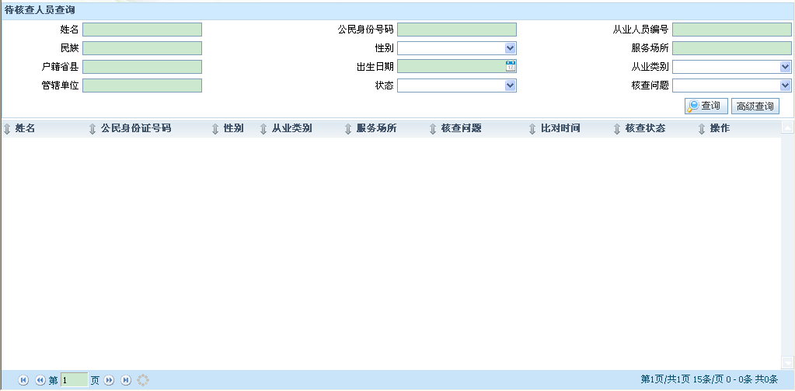
选择记录，点击“查看”。
查看：选择记录，点击“查看”，弹出窗口，上半部分显示人口库信息，下半部分显示从业人员基本信息，以及核查的问题。点击“下一条”，自动跳转到下条记录的详细信息页面。
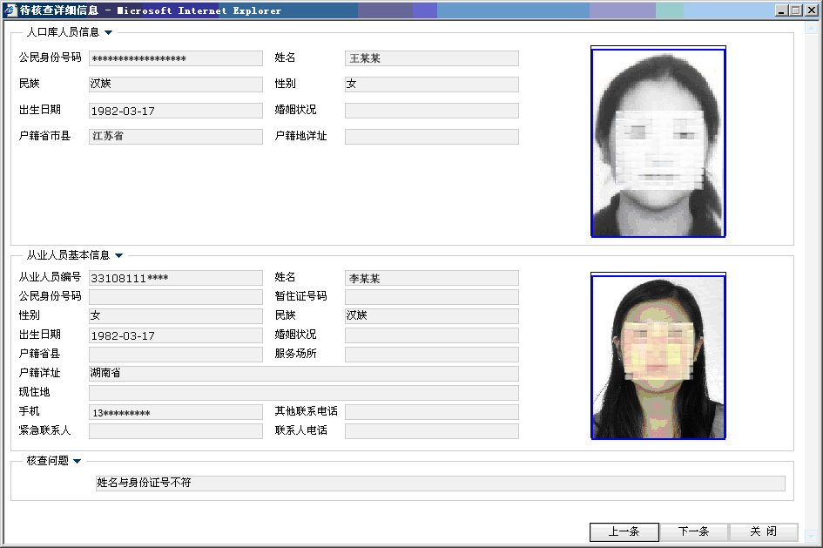

3.3.2从业人员查询
从业人员查询结果以列表和照片两种方式显示。
查询范围：操作人员可以查询本人所在公安机关管辖区域内娱乐场所注册的从业人员信息。
在查询选项中输入查询条件，点击“查询”，查询结果可以用列表显示和照片显示（如下图所示）两种方式，系统默认查询结果以列表显示。查询结果列表中，单击从业人员条目显示从业人员详细信息，点击操作列中的“从业轨迹”与“工作日志”分别显示该人的从业轨迹与刷卡情况。以照片显示查询结果，点击照片，可以放大显示人员照片信息，单击从业人员“姓名”与“公民身份号码”关联显示从业人员详细信息。
从业轨迹指该从业人员在不同娱乐场所工作的轨迹信息，前提是该从业人员需在工作场所的场所端系统注册成为该场所的员工。
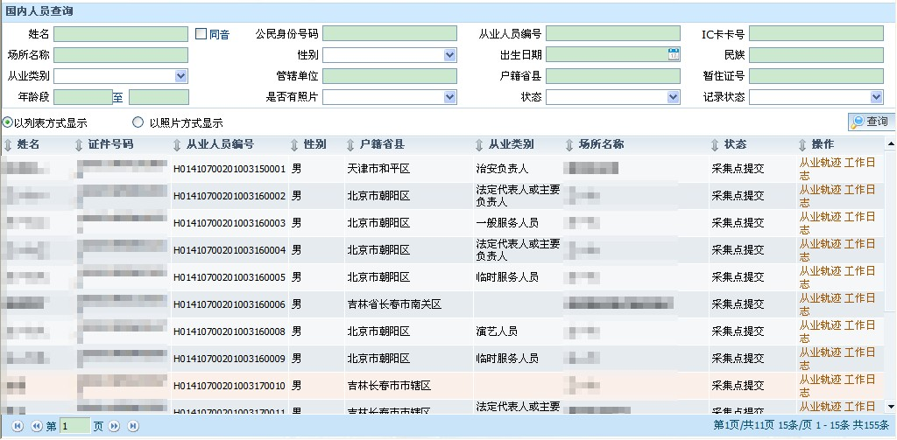
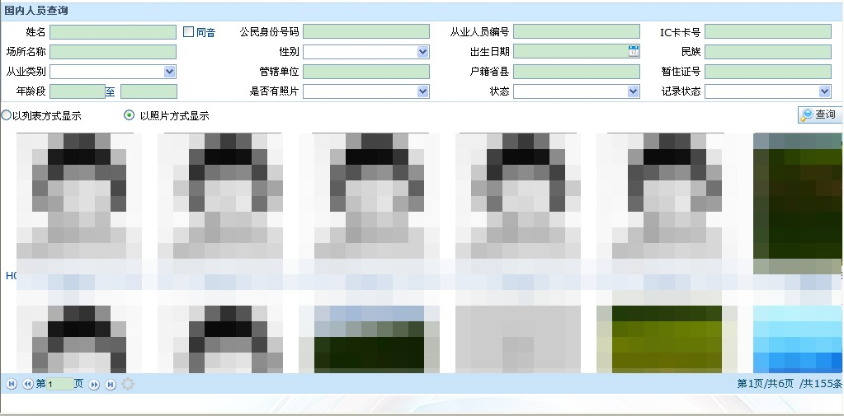

3.3.3从业人员注销查询
从业人员注销（如图所示），在查询选项中输入查询条件，点击“查询”，将符合条件的记录检索出来，点击“注销”，弹出注销窗口（如图），选择“注销原因”，点击“确定”，则注销该从业人员。将从业人员注销后，该人所持IC卡也一并注销。当IC卡注销后，持卡人在场所刷卡时，网络畅通时系统会自动将注销标记写入IC卡。对于状态为“已注销”的从业人员不允许进行注销操作。
查询范围：操作用户所在公安机关所辖范围内娱乐场所注册从业人员，状态为“未注销”的从业人员，可做注销操作。
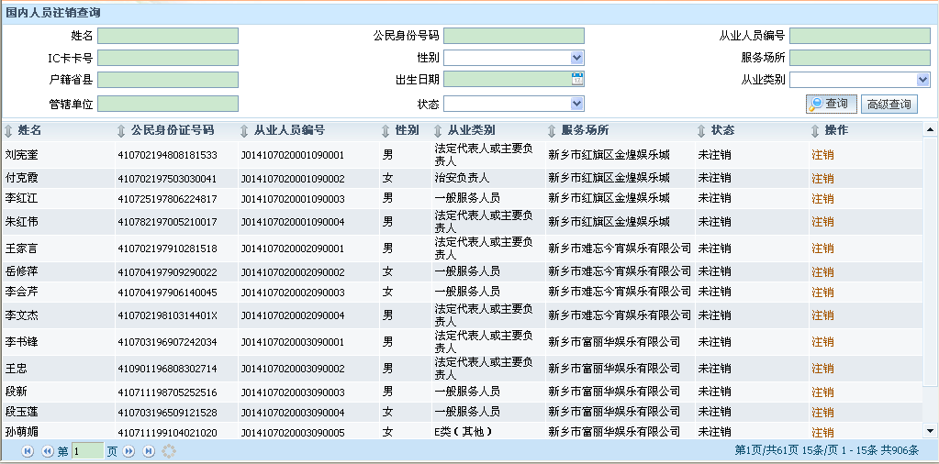
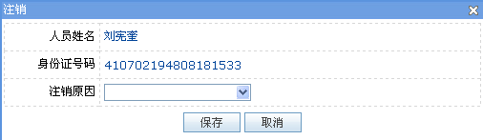

3.3.4从业人员删除查询
公共场所社会信息采集系统，在完成从业人员数据采集后，未受理之前允许删除从业人员信息，但删除记录保存在数据表中备查。该功能同从业人员查询，只限被删除记录。
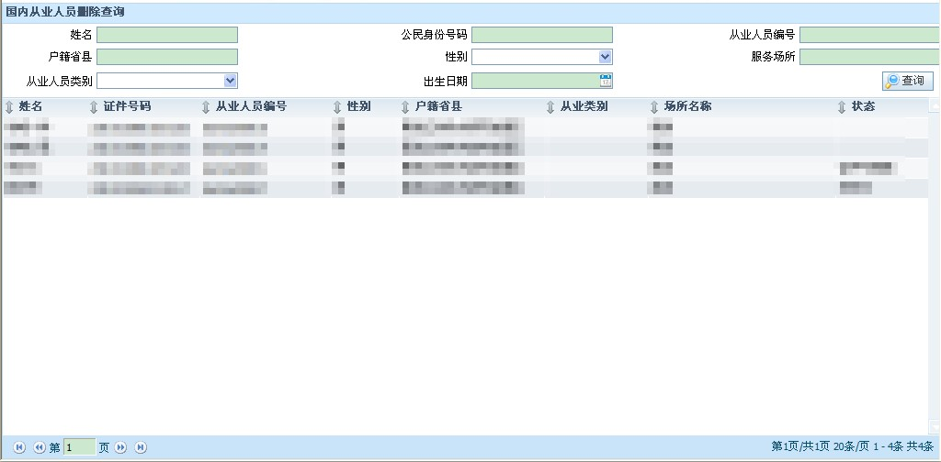

场所管理

3.4.1新增场所

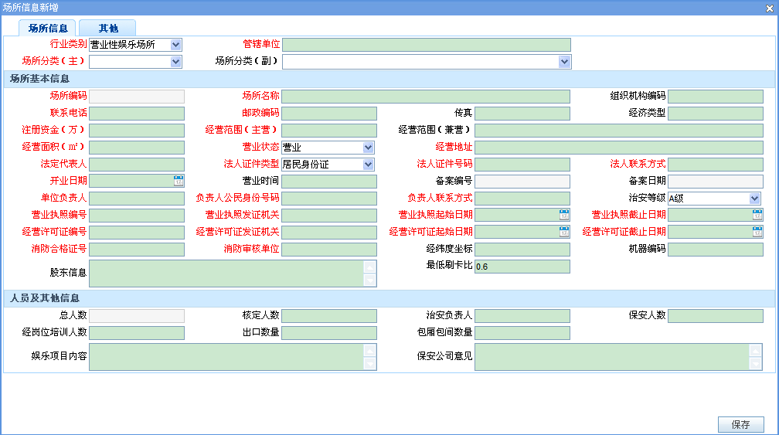
点击“新增”按钮打开采集企业信息页面，如上图所示，填写场所相关信息项。其中红色字体为必填项。
其他
在“其他”标签页中可以添加：
保安服务合同信息
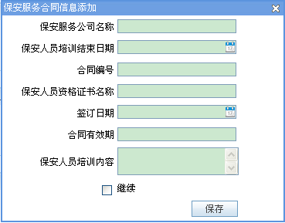
平面图信息
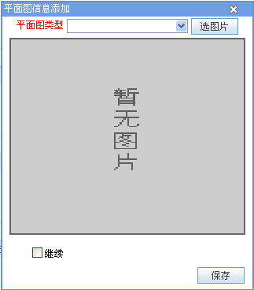
闭路电视监控设备
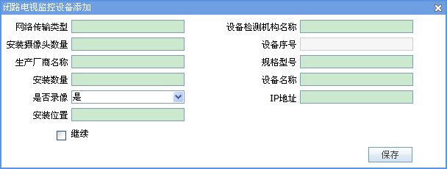
安全检查设备
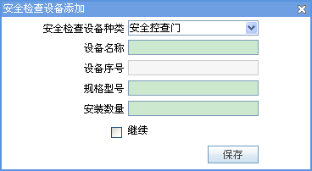
其他信息
场所分类中如果选择“游艺场所”，则激活隐藏的“其他信息”标签，可以在其中填写场所电子游戏机信息。经济类型如果选择含有外国人投资信息的经济类型，则可以在“其他信息”标签中填写外国人投资相信息。
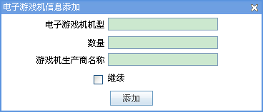

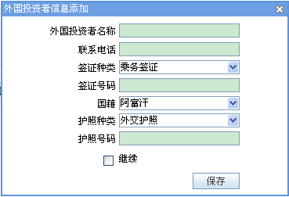

3.4.2场所核查
场所核查是公安机关对管辖范围内新增娱乐场所信息进行核查，采集点的操作人员将通过采集端子系统将场所信息录入保存后，需要公安进行核查，核查后采集点的操作人员则禁止修改场所信息。点击“场所管理”—“场所核查”，列表显示本操作用户所在公安机关管辖范围内待核查的娱乐场所信息（如图所示）。场所重要信息（如：场所名称、法人代表、经营地址等）变更后，场所信息也需要重新核查。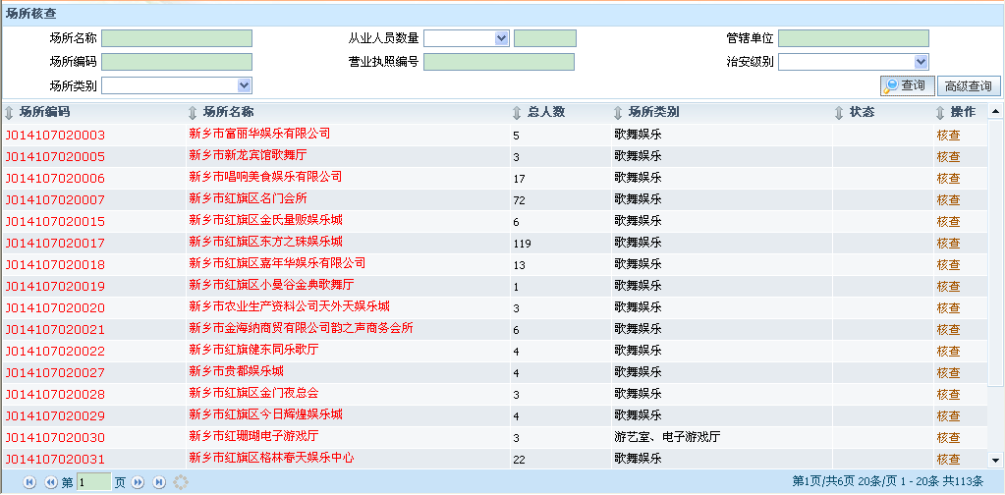
选择待核查场所记录，单击操作列中“核查”，显示核查页面，如图所示。录入准确的场所信息，直接点击“确定”保存，不准确的信息则由核查人直接进行修改后，点击“确定”。所有核查完的信息将不在此列表中显示。

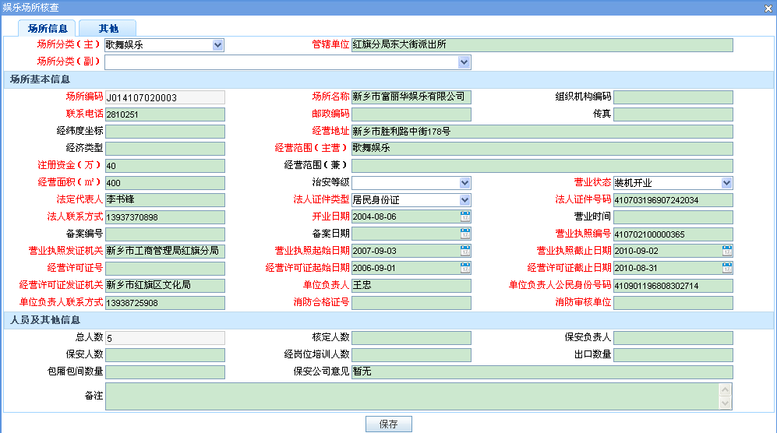

3.4.3场所查询
与从业人员信息查询类似，输入查询条件，点击“查询”按钮，列表显示查询结果，见图所示。单击“场所编码”和“场所名称”，可以链接到场所详细信息页面。
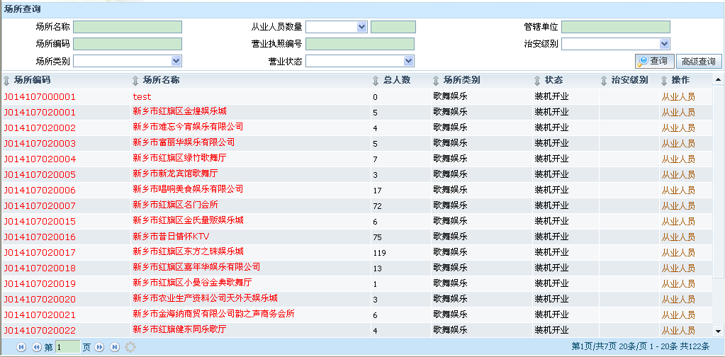
点击操作列中的“从业人员”：链接显示该场所的注册从业人员列表。
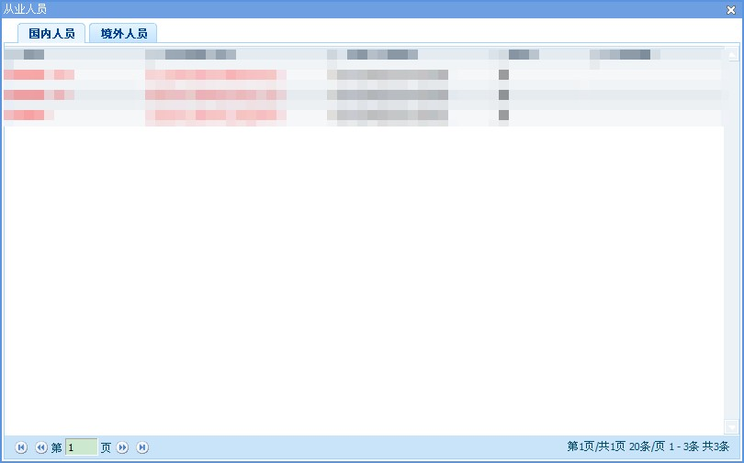

3.4.4场所变更
当娱乐场所基本信息发生变更时，选择“场所变更”，如图所示，列表中显示本级单位管辖范围的娱乐场所信息列表。
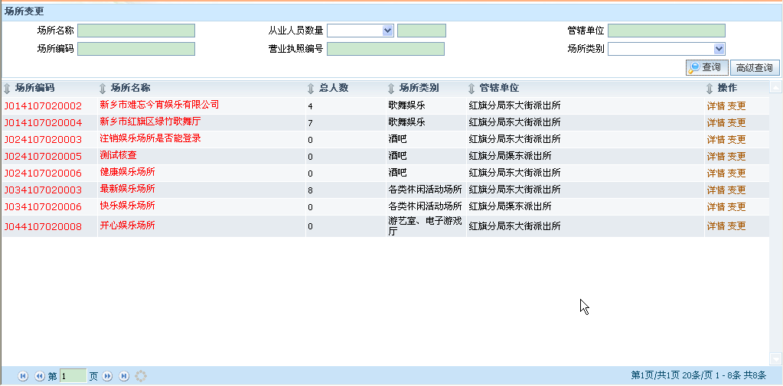
单击操作列中的“变更”，打开如图所示，弹出场所详细信息窗口，单位编码禁止修改，其余信息都可以修改，填写好变更原因，点击“保存”。
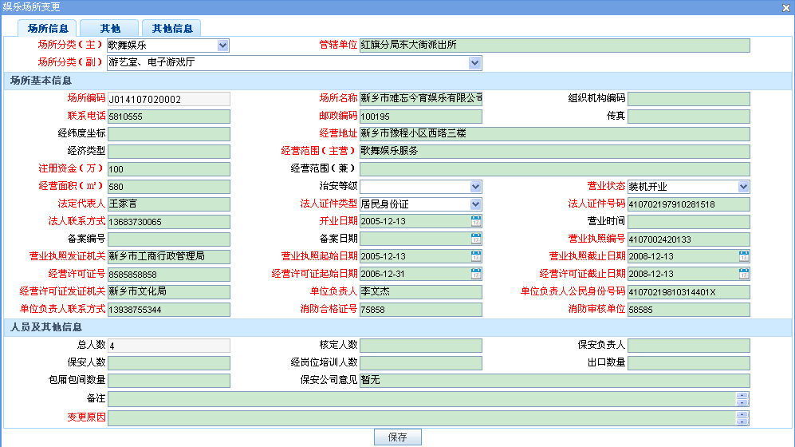

娱乐场所名称、经营地址、法人代表姓名、证件类型、证件号码、经营范围（主、兼）这些字段变更后，需要到场所核查中重新核查场所，其他信息发生变更无需核查。

3.4.5场所注销
当娱乐场所发生迁出、破产或依法关闭等原因不在经营的需要注销的，由民警对其所在单位管辖范围的娱乐场所进行注销。选择“场所注销”，通过查询条件检索需注销场所，单击操作列中的“注销”，弹出窗口（如图所示），填写“注销原因”，点击“注销”，则将该场所注销，反之点击“取消”即可。
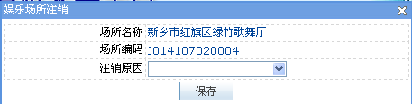

3.4.6场所营业日志
如下图所示，点击“营业日志”和“刷卡记录”查看场所添加的营业日志记录和场所人员的刷卡记录情况。
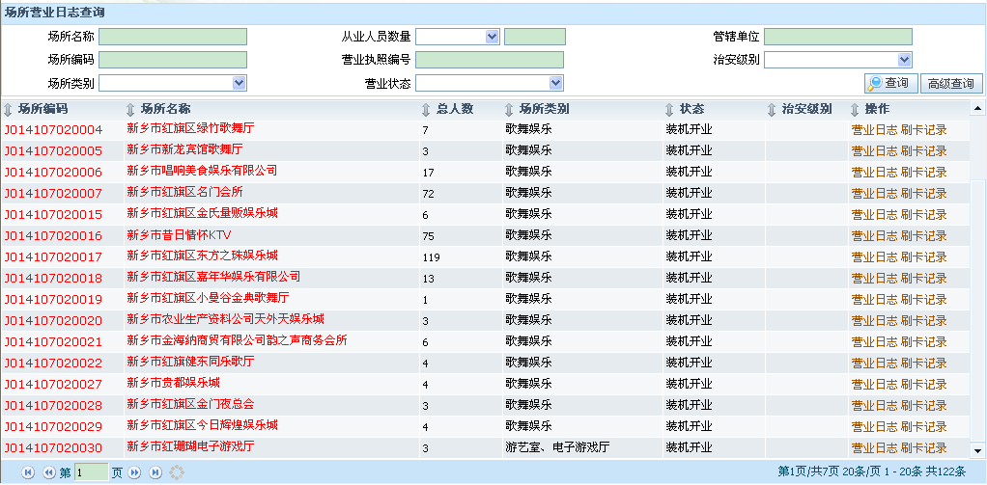

3.4.7电子游戏机信息查询
点击如图“详情”查看场所电子游戏机信息。
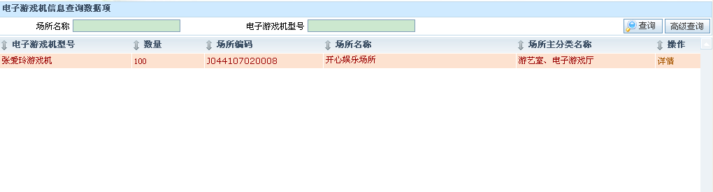
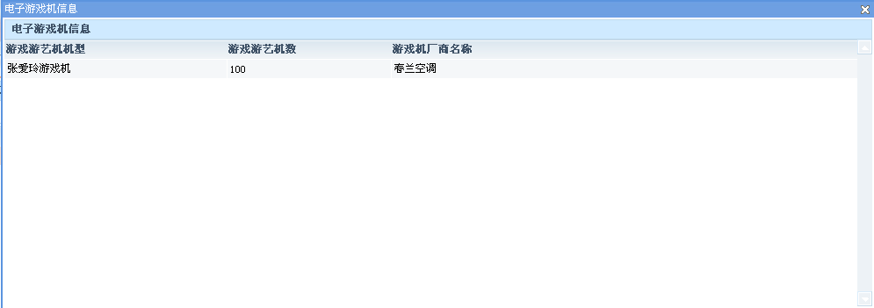

3.4.8闭路电视监控设备查询
点击如图“详情”查看场所闭路电视监控设备信息。

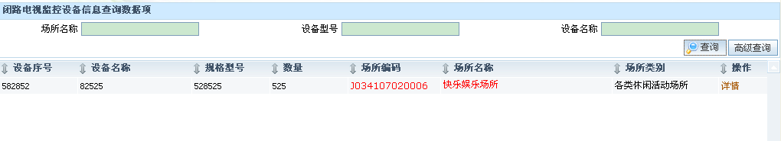
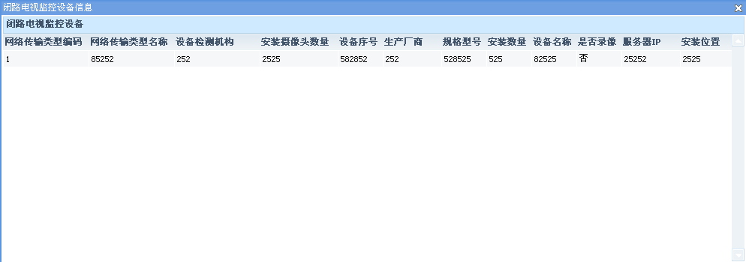

3.4.9安全检查设备信息查询
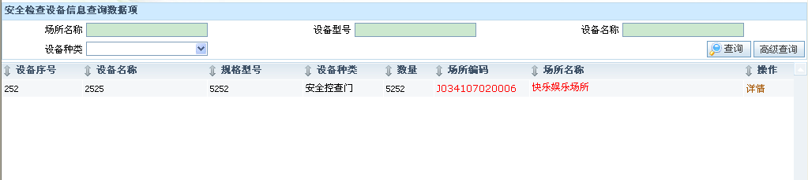
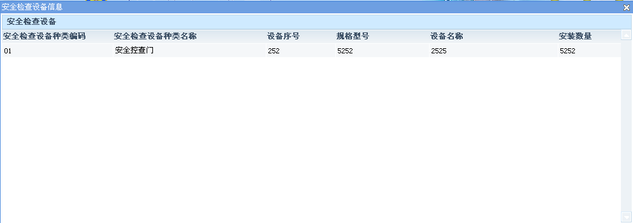

3.4.10场所变更详情
查询所有场所的变更信息历史记录。点击条目查看详情信息。
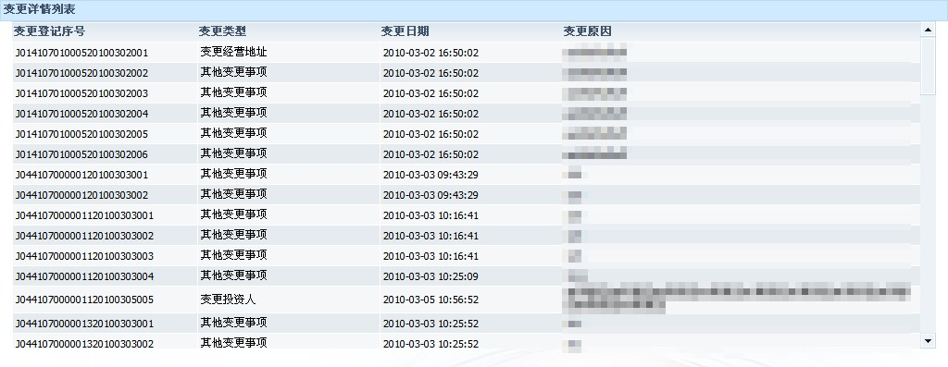

3.5 报警管理

3.5.1警情信息查询
打开“报警管理-报警信息查询”，可以查询到根据与全国在逃表和本地布控表对比报警的信息记录，如图所示。输入图中所示的查询条件，点击“查询”按钮，就会显示符合查询条件的报警信息。
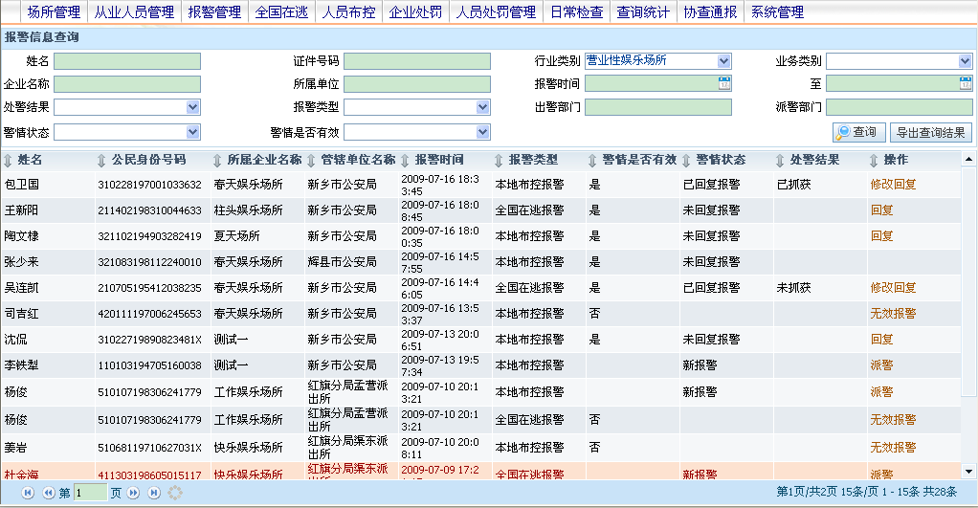
点击“导出查询结果”，如图所示，可以将查询出的报警信息导出为excel文件。
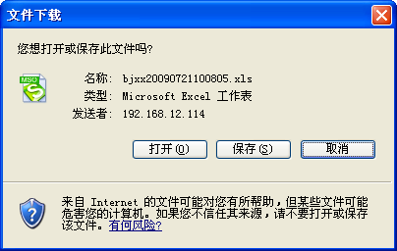

3.5.2警情信息处理
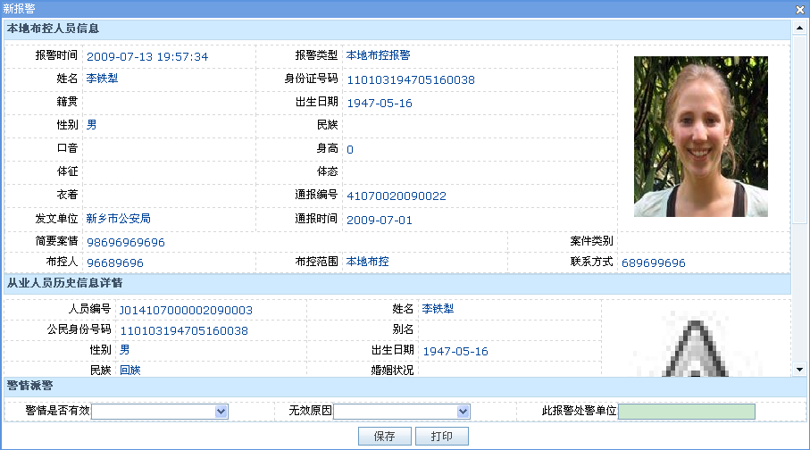
对于新产生的报警，点击操作列中的“新报警”打开如图所示页面，选择是否有效报警，如果是无效报警，需要选择无效原因，如果为有效报警，需选择处警单位，然后点击“保存”，完成对新报警的处理。无效报警报警信息的操作列中显示“无效报警”，点击可查看无效原因及相关信息。点击“打印”，可以打印当前页面的报警信息。
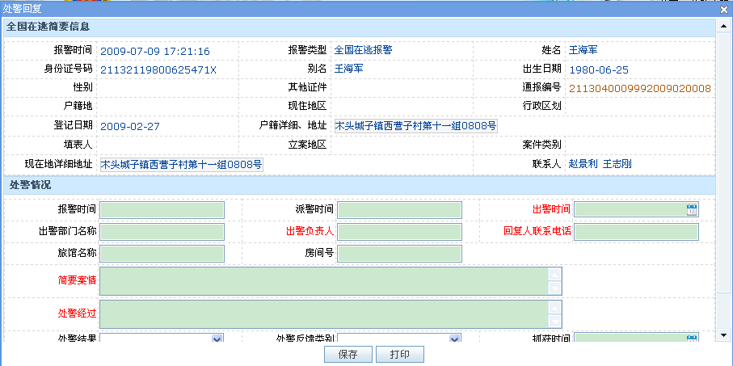
对于已派警处理过的报警信息，对处警情况需要进行记录。点击操作列中的“回复”按钮，打开如图所示页面，填写处警情况的相关信息项，点击“保存”。可以对已回复的处警情况进行修改，点击“修改回复”打开页面进行相关操作。
点击“打印”可打印当前页面信息。

3.6 全国在逃查询
使用此功能查询全国在逃库中的在逃人员信息。
打开“全国在逃查询”页面，输入查询条件，点击“查询”，显示符合查询条件的全国在逃信息。点击“导出查询结果”，可以将在逃列表导出为excel文件。
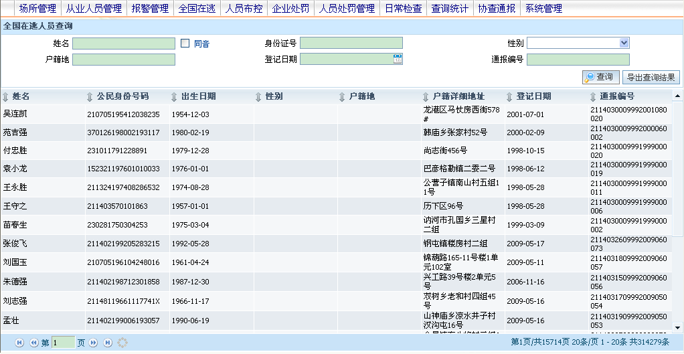

3.7 人员布控

3.7.1布控管理
点击“人员布控--布控管理”，可以对布控信息进行添加、修改和删除操作。
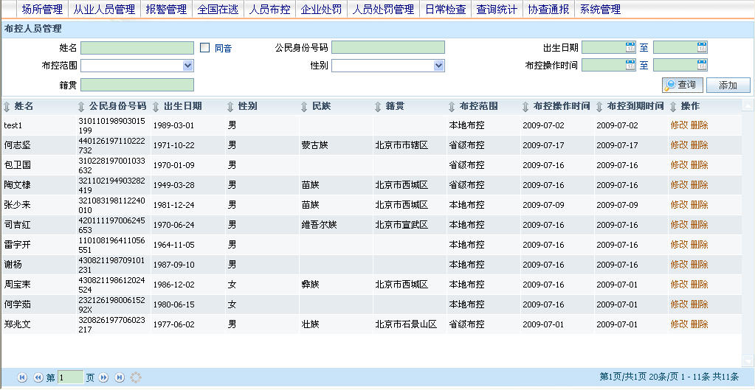
点击“添加”按钮，打开新增布控页面，如图所示。填写相关信息项，红色为必填项，漏填在保存时会给出相应提示信息。点击“取照片”可上传本地图片做为照片信息，点击“清除”可以删除已选择的图片。点击“保存”，新增一条布控信息。
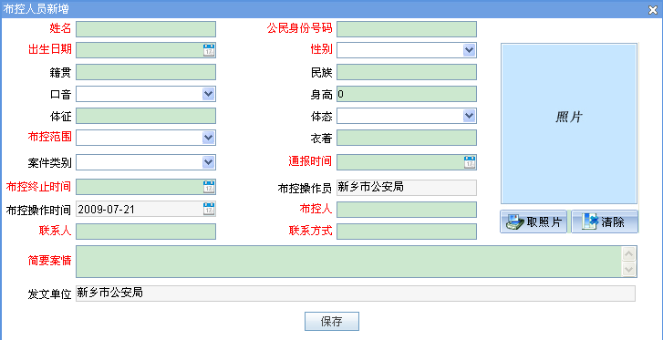
点击操作列中的“修改”链接打开修改页面，修改信息项点击“保存”修改。点击“删除”链接，弹出下图，点击“确定”确认删除，否则点击“取消”。
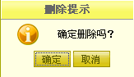

3.7.2撤控管理
点击“人员布控-撤控管理”，如图所示。
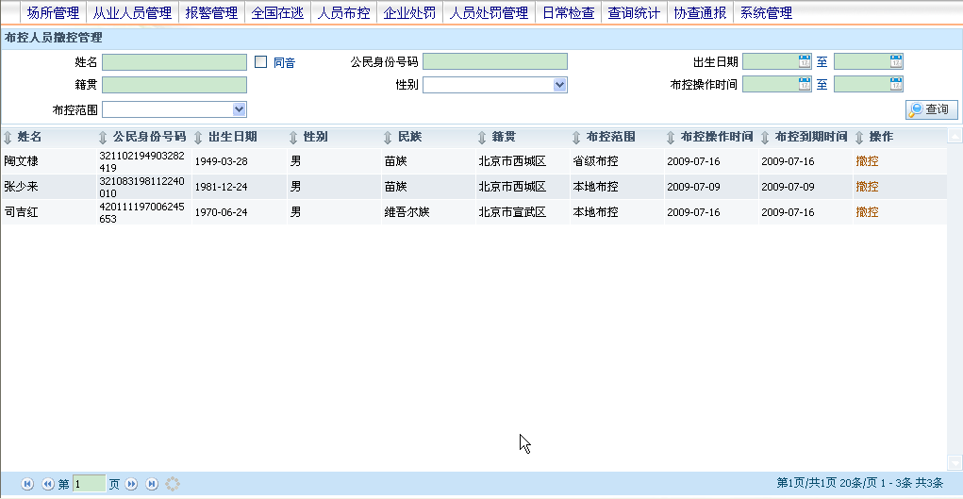

点击操作列中的“撤控”，弹出撤控页面。点击页面下方“撤控”按钮，弹出提示撤控成功。撤控后的布控信息不在撤控管理的列表中显示。
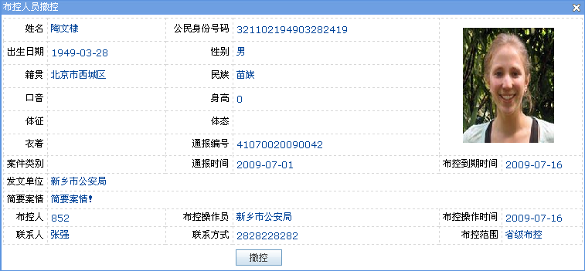

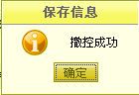

3.7.3布控查询
点击“人员布控--布控查询”，在下图所示页面中输入查询条件，点击“查询”列出符合条件的布控信息。
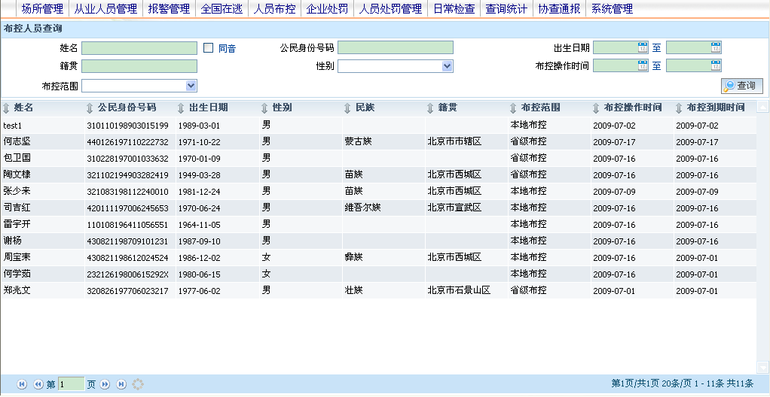
点击布控信息列表中的一条，可查看详细信息，如图。
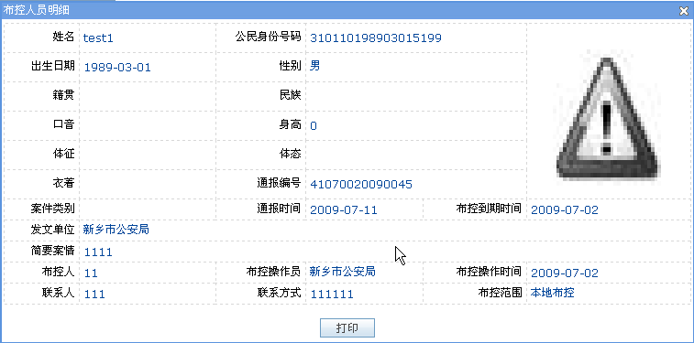

3.8奖惩管理

3.8.1企业奖惩
打开企业奖惩页面，如下图所示，可对企业奖惩信息进行添加、修改和删除操作。点击“修改”链接，可对已添加的企业处罚进行修改。点击“删除”，操作在确认之后删除企业处罚信息。
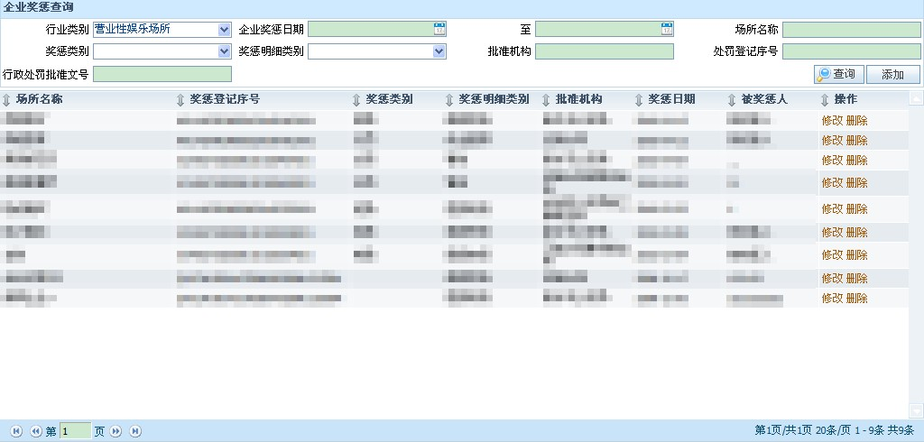
点击“添加”按钮打开新增页面，如下图，红色字体为必填项。填写必填项以及需要的其他信息，点击保存新增一条对场所的奖惩信息。
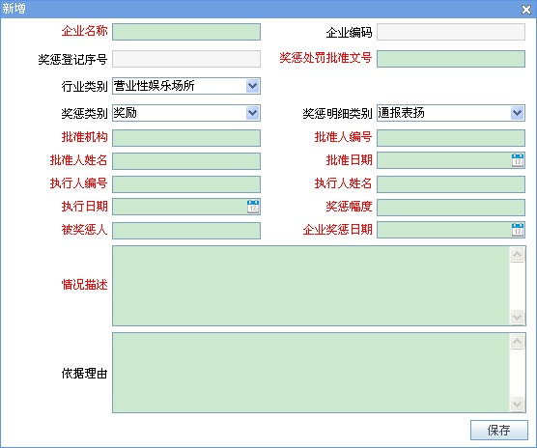

3.8.2人员奖惩
通过该功能登记下辖企业从业人员的奖惩信息。打开人员奖惩页面，如下图。
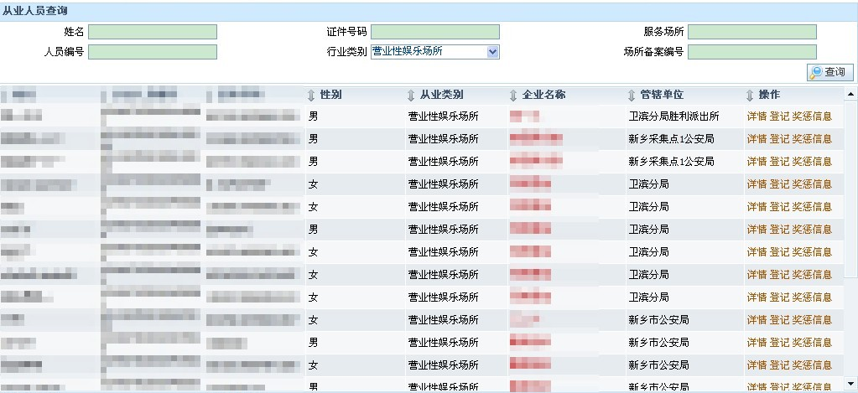
点击操作列中的“详情”，查看该从业人员的详细信息。
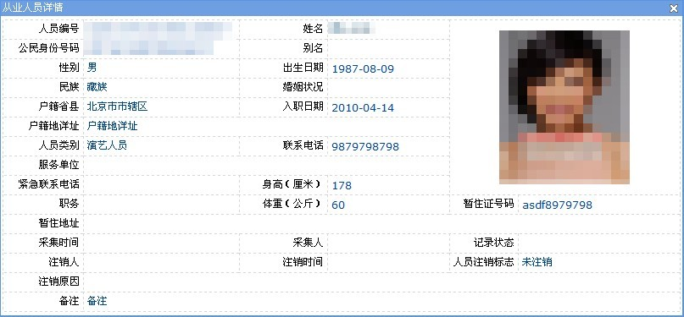
操作列中点击“登记”，打开奖惩信息登记页面。
选择奖惩类别、奖惩明细、情况描述必填项以及其他信息，点击保存新增的奖惩信息。
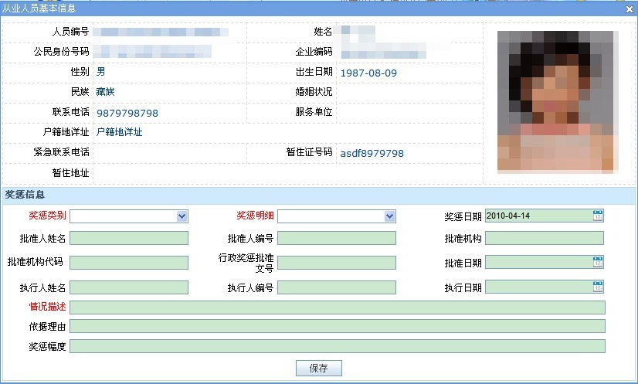

点击人员奖惩页面操作列中奖惩信息，打开如下图页面，对已登记信息进行查询、修改、删除操作。
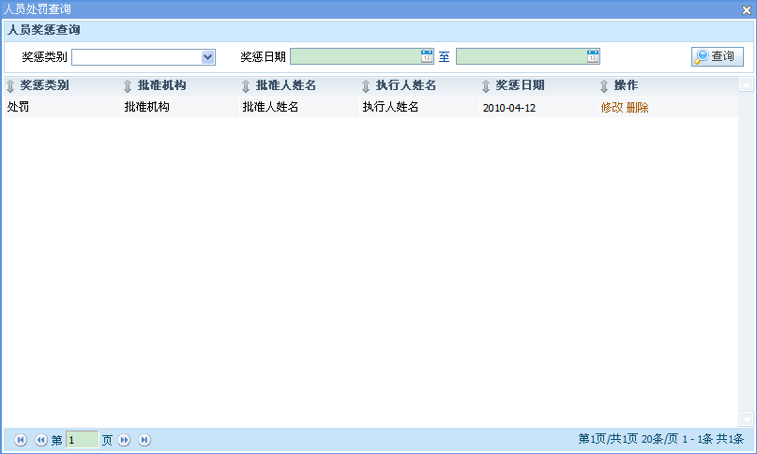

3.9 可疑情况
场所发现可疑人员或者其他可疑情况，登记并提交给所属的公安机关。公安用户可以查询到场所上报的可疑情况信息并做相应的处理。
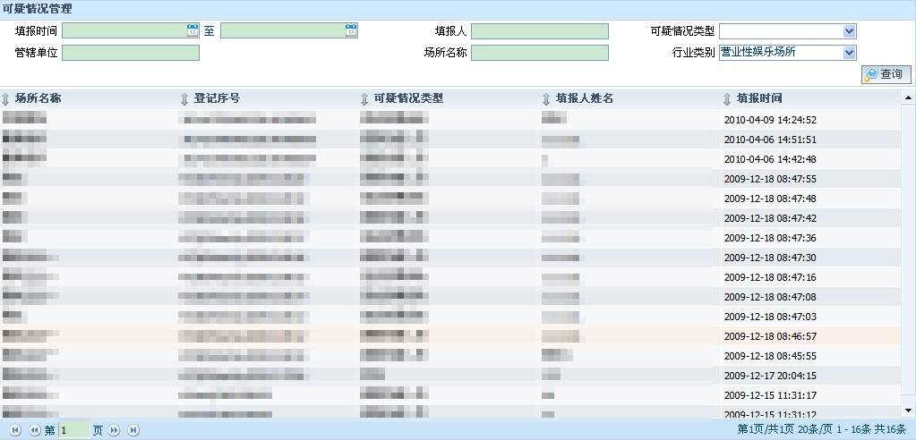

3.10日常/联合检查查询
检查人对场所进行日常检查后使用此功能将检查情况进行记录、维护。
输入检查日期，输入时间范围（只输入开始日期，查询结果为开始日期一天添加的检查信息）点击“查询”，列出查询时间范围内的检查信息。
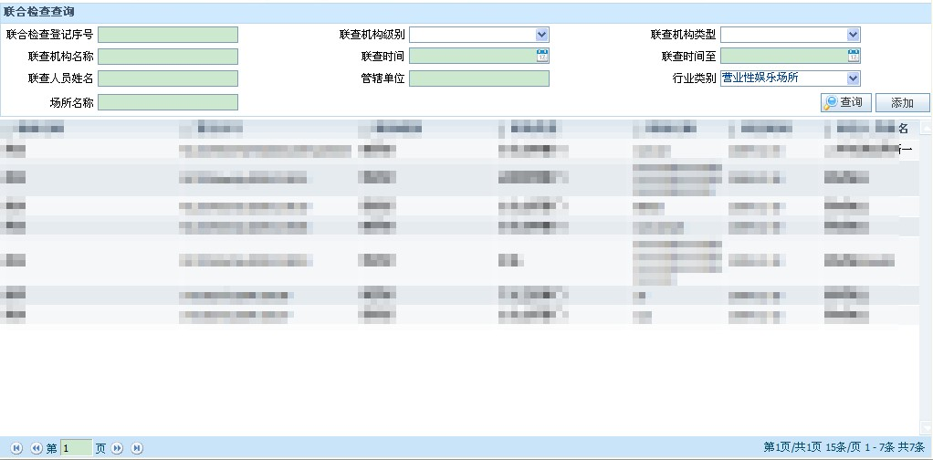

3.11信息统计

3.11.1场所信息统计
先选择要查询的公安机关，复选“分县局公安机关”，可以选择分县局公安机关，复选“科所队”，可以选择下一级的公安机构。
选择完要查询的机构，再选择列表中要统计显示的娱乐场所类型（可多选，点击“清除”可清除已选择的场所类型），点击“查询”列出符合查询条件的场所统计信息。

3.11.2人员信息统计

先选择要查询的公安机关，复选“分县局公安机关”，可以选择分县局公安机关，复选“科所队”，可以选择下一级的公安机构。点击“查询”列出选择的公安机关管辖场所所有从业人员的统计信息。
如果勾选“服务场所”，则再按场所列出相应的统计信息。
点击操作列中的刷卡信息链接可以查看改人员详细刷卡情况。

3.11.3人员奖惩统计
能够统计某时间段、某公安机关下属场所的从业人员处罚数量。
输入查询条件，列出相应的查询结果列表。点击导出Excel按钮可以将查询列表导出为Excel文件。
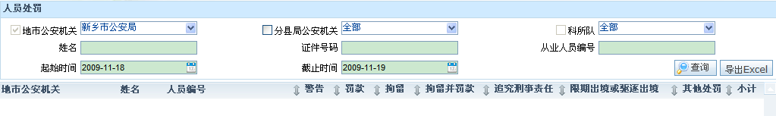

3.11.4场所发案统计
该功能能够统计场所的发案情况。
输入查询条件，列出相应的查询结果列表。点击导出Excel按钮可以将查询列表导出为Excel文件。

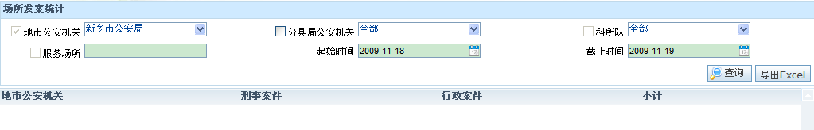

3.11.5场所奖惩统计
统计下辖场所的奖惩情况信息。
输入查询条件，列出相应的查询结果列表。点击导出Excel按钮可以将查询列表导出为Excel文件。

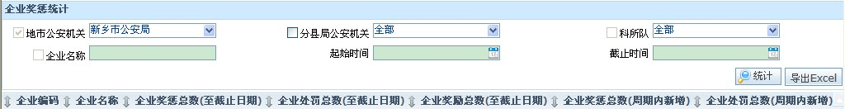

3.11.6企业经营状态统计
按经营状态统计下辖场所的情况信息。
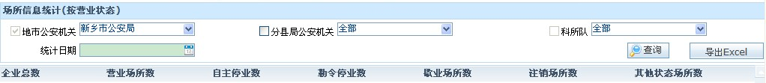

3.12协查通报
公安机关可以通过此功能向各特种行业企业发布各种通知和通缉令等消息，同时企业也可以对公安机关下发的通知通报进行回复。提高了公安机关对企业工作指导的效率，也在企业和公安机关之间建立了沟通机制和渠道。

3.12.1协查通报查询
在查询选项中输入查询条件，点击“查询”， 可以以查询已发布协查通报记录。
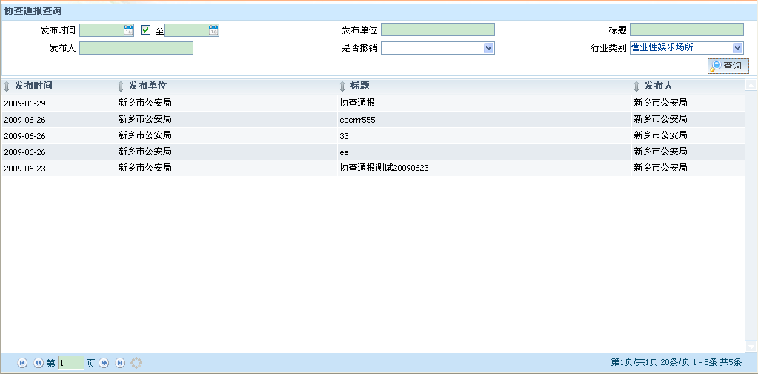

3.12.2协查通报回复情况查看
点击“阅读情况”查看企业阅读协查通知情况，可查看场所是否阅读情况和阅读时间。
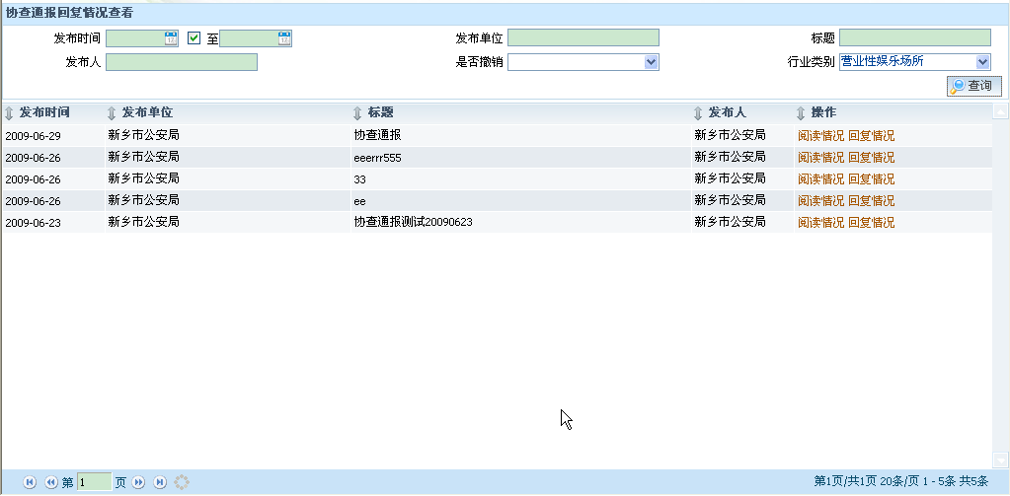
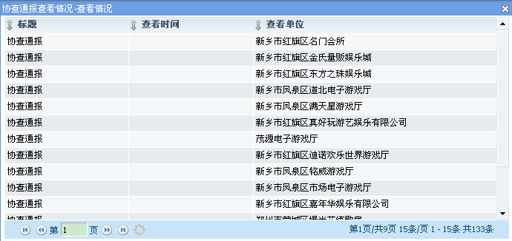
点击“回复情况”查看企业回复协查通知情况，可查看回复信息和回复时间等。
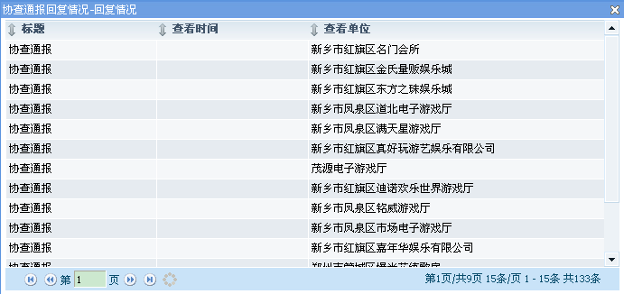

3.12.3协查通知管理

3.12.3.1协查通知新增
各单位用户可向本单位所辖所有企业或某一企业发布协查通报。（省厅用户能向全省所有企业发布通知，可以对某一地市、某一区县、某一派出所辖区内企业、也可以对某一企业发布通知；地市用户能向本地市所有的企业发布通知，可以对本地市某一区县、本地市某一派出所辖区内企业、也可以对本地市某一企业发布通知；区县用户能向本区县所有企业发布通知，可以对本区县某一派出所辖区内企业、也可以对某一企业发布通知；派出所用户能向本所辖区所有企业或某一企业发布通知。）
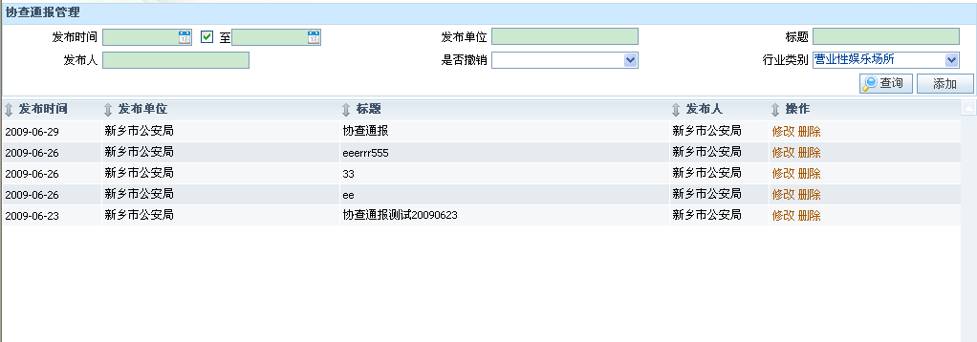
点击“添加”，如下图所示，其中红色项目为必填项目，灰色项目发布人、发布单位为不可填写，根据登录用户信息和权限级别自动生成，添加附件点击“浏览”选择要附加的文件，点击“添加附件”按钮可添加多个附件。填完所需信息后，点击页面下方的“保存”按钮，即完成发布一条新增通知协查。如果不发布，点击页面右上角“X”，即返回通知协查列表页面。
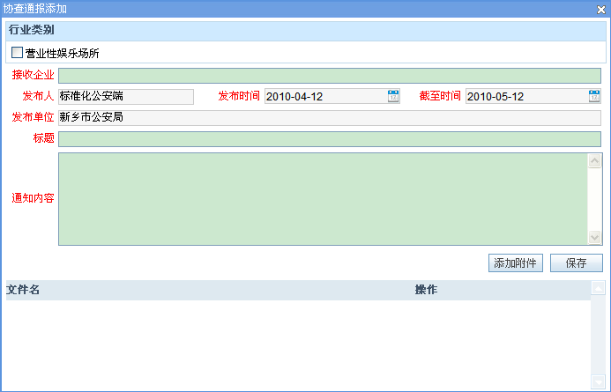

3.12.3.2协查通报删除
点击图3-12-5中操作列中的“删除”，弹出“确认删除吗？”提示信息，确认删除选择“确定”，否则选择“取消”。
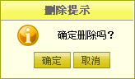

3.12.3.3协查通报修改
选择需要修改的通知协查记录，点击“修改”，弹出修改页面，修改需要修改的项目，点击“修改”保存修改，否则点击“关闭”取消修改。
对于已过期记录，不能进行修改，点击“修改”提示“该条记录已经撤销”。

3.12.4协查通报撤销管理
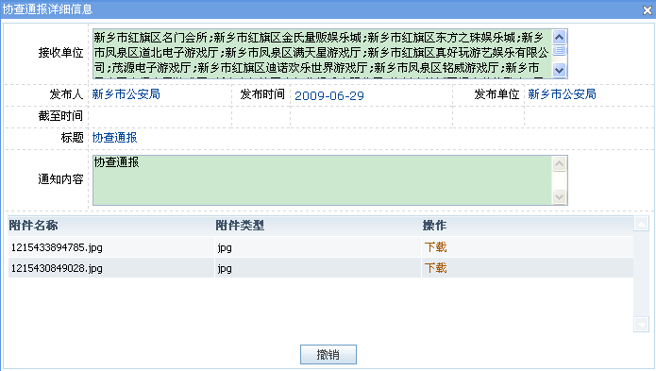
选择要撤销的通知协查记录，点击“撤销”，会出现如图3-12-7所示页面。点击“撤销”，提示“撤销成功”，返回协查通报列表页面。用户只能撤销本单位发布的协查通报信息。协查通报撤销后，将不再向企业下发。撤销后该条协查通报操作列中不显示“撤销”操作项。

3.13关注对象管理

3.13.1关注对象添加
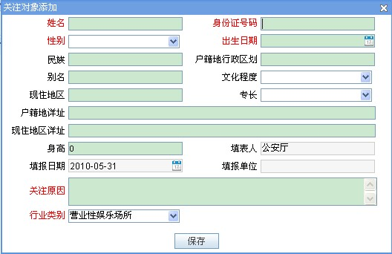
打开如上图所示关注对象添加页面，填写相关信息，红色字体为必填项，点击保存新增一条关注对象信息。
如果关注对象为全国在逃人员，则提示
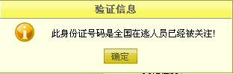。

3.13.2关注对象注销
要撤销对对象人员的关注，进入注销功能页面，如下图所示：
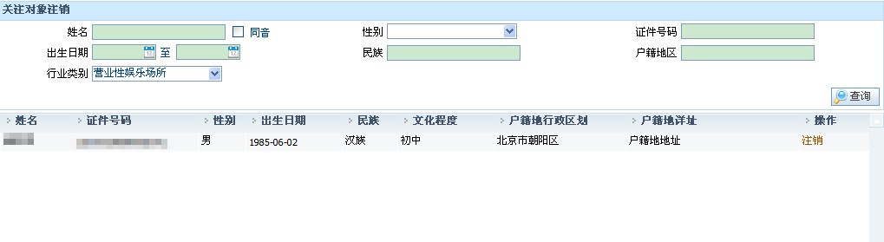
点击“注销”进行注销操作。

3.14 案事件管理
登记、查询管辖企业发生的案事件信息。
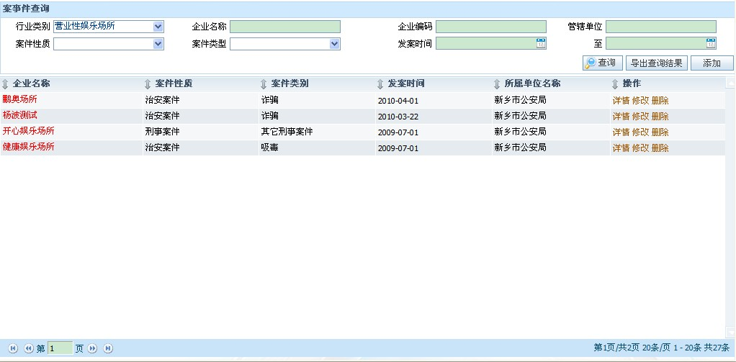
点击“详情”查看已添加案事件信息详情，“修改”更新已添加信息，“删除”已添加信息。
点击“添加”打开添加页面，填写必填项以及其他信息，点击保存增加一条新的案事件记录。
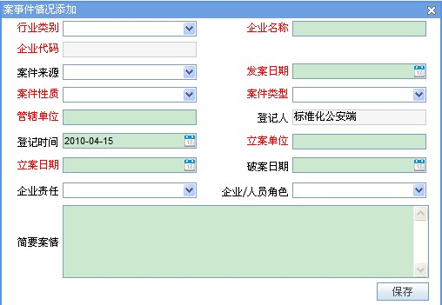

3.15人员工作日志
查看从业人员上下班打卡时间情况。
